I.sz.melléklet
RUHA SZABÁLYZAT

Hatályosság és Alkalmazhatóság

Ezen Ruha Szabályzat alkalmazandó minden hazai rendezésű MTáSZ versenyen és minden IDSF versenytánc eseményen.

Az IDSF Elnöksége fenntartja magának a jogot, hogy egyes IDSF eseményeken további specifikus vagy általános ruha szabályozásokat alkalmazzon vagy egyéb módosításokat illetve kivételeket engedélyezzen.

ÁLTALÁNOS RÉSZ

- A ruháknak magán kell viselnie az adott kategória (ST and LA) jellegzetes formáját (alak terület).
- A ruháknak takarnia kell a táncosok testének intim részeit (intim terület).
- A ruháknak és a sminkeknek összhangban kell lennie a sportolók életkorával és tudásszintjével.
- Vallásos szimbólumok díszítésként vagy díszítő ékszerként való viselése nem engedélyezett (ez nem vonatkozik a személyes ékszerekre).
- A döntnök felszólíthatja a sportolókat minden olyan ékszer vagy ruhadarab levételére, amely veszélyt jelenthet a sportolóra vagy másokra nézve.
- Az alacsonyabb kategóriák ruháiban táncolni megengedett.

Jó ízlés Szabálya
Bármilyen olyan anyag vagy szín vagy szabásminta vagy bármi egyéb kiegészítő használata, amelynek megjelenése nincs összhangban az e ruhaszabályban leírtakkal – abban az esetben is, ha a szabálypontokat szó szerint nem szegik meg – a verseny döntnökének határozata alapján a szabályzat megszegésének minősül.

SZANKCIÓK
Amennyiben valamely sportoló nem ezen Ruha Szabályzatban leírtak szerint jelenik meg egy versenyen, és emiatt figyelmeztetést kap a verseny döntnökétől, eleget kell tennie a versenyszabályzatban leírtaknak, máskülönben kizárják a versenyből. Az elnökség további szankciókat, többek között versenyzéstől való eltiltást is alkalmazhat a sorozatos szabályszegőkkel szemben.

MEGHATÁROZÁSOK ÉS KIFEJEZÉSEK
Nincs korlátozva (NK) – ezen a területeken nincs semmiféle korlátozás

Nem engedélyezett (NE),
Csak ez engedélyezett (CSE),

Intim Területek (IA) – testzónák, amelyeket nem átlátszó anyaggal vagy nem átlátszó anyaggal bélelt anyaggal kell eltakarni. Testszínű anyag használata esetén az anyagnak TD kell lennie. (lsd. színek)
.
Női sportolók részére
- tanga NE.
- testszínű bugyi NE.
- a melleket el kell takarni
- a mellkosarak közti távolság maximum 5 cm lehet.

Alak Terület (SA) – minimum terület, melynek takarva kell lennie. Átlátszó anyagok is megengedettek, bármilyen szín engedélyezett.
Ruha anyag – a ruha formáját adó anyag
- csillogó hatású (fémszálas, fényes, flitter, …)
- nem csillogó hatású

Díszítés – bármi, amit rögzítenek a ruha anyagon, a hajon, a bőrön:
- csillogó hatású (strassz, flitter, üveggyöngy, gyöngy, …)
- nem csillogó hatású (toll, virág, rojt, csipke rátétek, szalag, …)
A nyakkendőtű, díszgomb, mandzsetta, övcsat nem számít díszítésnek.

Csípővonal (HL) – a bugyi felső vonala (milyen mély)
- vízszintes egyenes vonal, a fenékpofák közti vonal nem lehet látható.
Bugyi vonal (PL) – a bugyi alsó vonala (milyen magas)
  - hátsó rész – a fenék teljes területének takarva kell lennie
  - elöl – követnie kell a kinyújtott láb és a test közötti vonalat

A HL és PL közötti résznek oldalt legalább 5 cm-nek kell lennie

Férfiak Felsőjének Nyitott Pontja (TOP) – az a pont, ahonnan a felső vagy ing nyitva lehet
- az övcsat közepe vagy a nadrág felső vonalának közepe

Színek
- csak fekete ( Fcs )
- fekete (F) – fekete vagy éjszínkék
- fehér (Fe)
- testszín (T) – a táncos bőrszínével az adott versenyen megegyező szín (barnítóval)
- testszín díszítéssel (TD)
- bármilyen szín (B) – bármilyen szín, a mintás anyagokat is beleértve
- bármilyen szín a testszín kivételével (BnT)
- egyfajta szín a testszín kivételével (EnT)

Hosszú ujjak (HU) – a csuklóig érő ujjhossz, a feltűrt ruhaujj NE

Smink – ide tartozik mind az arc sminkelése, a test barnítása, a műköröm, a műszempilla.

Díszítő ékszerek – azon ékszerek, melyeket a táncruha kiegészítőjének terveztek

HOBBY ÉREMSZERZŐ KATEGÓRIA SZABÁLYOZÁSAI

Hobby- Bronz -Ezüst - Arany kategóriákban standard és latin-amerikai táncoknak megfelelően

Bármilyen egyszerű, ízléses, alkalmi jellegű öltözék

Versenyruha készíttetése esetén, az illető korosztály legalacsonyabb osztályának megfelelő öltözet viselendő.

Az általános elvek, meghatározások és mellékletek a hobby osztályokban táncolókra is változatlanul érvényesek.

VERSENYRUHA LEÍRÁSOK

1. TÁNC RUHA – Csak ez engedélyezett
Partner | Férfi |  |  |  |  |  | Nő
Kat. | ST |  |  |  |  | LA | ST |  |  |  | LA
Gyerek I-II  D/C | Fe HU ing  Fcs nadrág  Fcs nyakkendő/csokornyakkendő |  |  |  |  |  | Fe blúz, balett-trikó vagy póló  Fcs szoknya  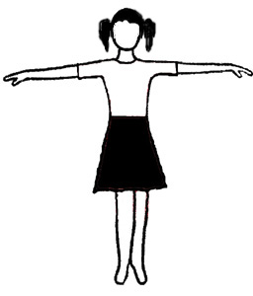 |  | egyszerű EnT ruha + bugyi  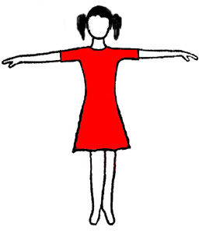 |  |  | EnT balett-trikó ugyanolyan színű anyagból készült szoknyával  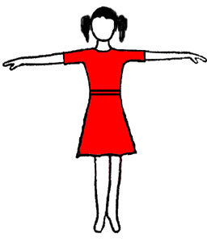
Gyerek I-II  D/C | szabások és részletek – ld. melléklet I |  |  |  |  |  | szabások és részletek – ld. melléklet II
Junior I  D/C/B  Junior II  Ifjúsági  Felnőtt  Senior  D | Fe HU ing  Fcs mellény  Fcs nadrág  Fe/Fcs nyakkendő/csny  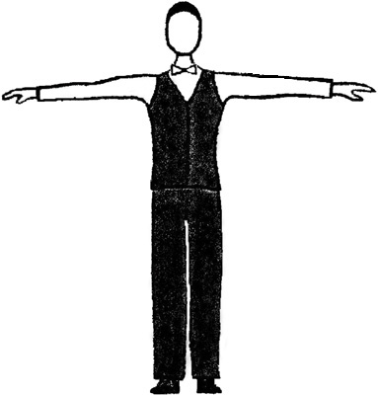 |  |  |  |  | Fe/Fcs HU felső/ing  Fcs mellény-opc.  Fcs nadrág  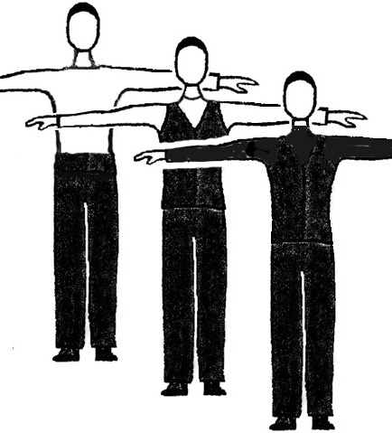 | Versenyruha  szín –BnT  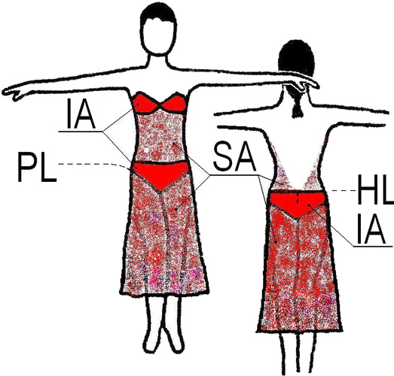  Két részes ruha NE  Versenyruha  szín –B  Két részes ruha NE |  |  | Versenyruha  szín –BnT  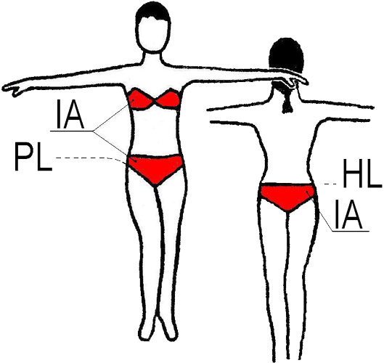  Felső és alsó nem lehet csupán egy bikini  Versenyruha  szín –B  Felső és alsó nem lehet csupán egy bikini
Junior II  Ifjúsági  Felnőtt  Senior  C/B/A/S | F Zakó  (F nadrág  F zakó  Fe ing  F nyakkendő) |  | F Frakk  (F nadrág  F frakk  Fe mellény  Fe frakk ing  Fe csokorny.) |  |  | B Ing/Felső  BnT nadrág  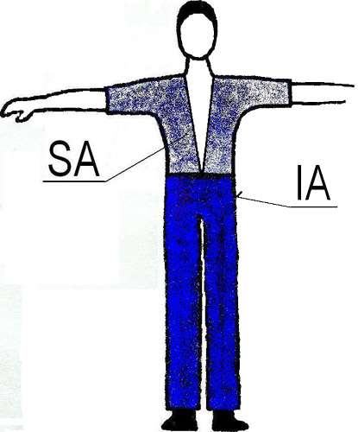
Junior II  Ifjúsági  Felnőtt  Senior  C/B/A/S | 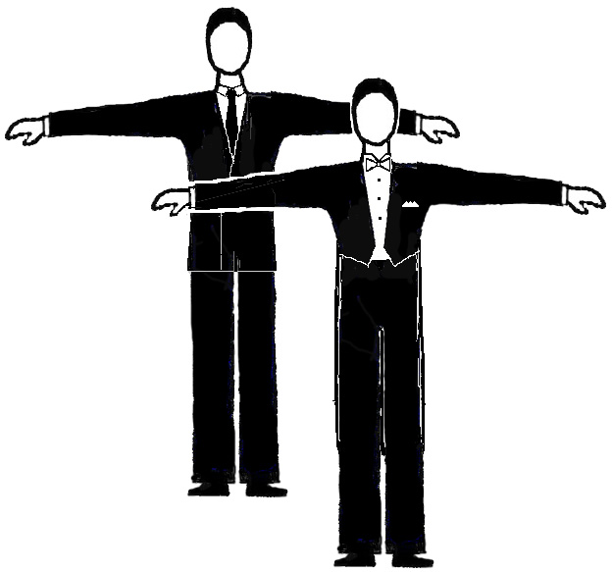
2. DÍSZÍTÉSEK, CSILLOGÓ KIEGÉSZÍTŐK
Partner |  | Férfi |  |  |  |  |  | Nő
Kat. |  | ST |  | LA |  |  |  | ST |  |  | LA
Gy I-II |  | Bármilyen díszítés –NE  Csillogó hatású ruha anyag - NE |  |  |  |  |  | Bármilyen díszítés –NE  Csillogó hatású ruha anyag – NE
Jun I D/C/B  Jun II–Sen D |  |  |  |  |  |  |  | Csillogó hatású díszítés –NE  (Nem csillogó hatású díszítés engedélyezett).  Csillogó hatású ruha anyag NE
Jun II – Sen  C/B/A/S |  | NK

3. CIPŐ, ZOKNI, HARISNYA
Partner |  | Férfi |  |  |  |  |  | Nő
Kat. |  | ST |  |  | LA |  |  | ST |  |  | LA
Gy I-II |  | Sarok: max 2,5 cm lehet  csak F zoknit lehet használni |  |  |  |  |  | Sarok: sarokvédő, max 3,5cm lehet  B rövid zokni engedélyezett  Harisnya: testszínű - CSE, necc - NE
Jun I D/C/B |  | Cipő: NK  csak F zoknit lehet használni |  |  |  |  |  | Sarok: max 5 cm lehet  rövid zokni engedélyezett  harisnya: necc - NE
Jun II – Sen  D/C/B/A/S |  |  |  |  |  |  |  | NK

4. HAJVISELET
Partner |  | Férfi |  |  |  |  |  | Nő
Kat. |  | ST |  |  | LA |  |  | ST |  |  | LA
Gy I-II |  | A hosszú hajat lófarokba kell fogni |  |  |  |  |  | Díszítés és színes hajlakk – NE
Jun I D/C/B  Minden D |  |  |  |  |  |  |  | Csillogó díszítés és színes hajlakk – NE  (Nem csillogó díszítés engedélyezett)
Jun II – Sen  C/B/A/S |  |  |  |  |  |  |  | NK

5. SMINK
Partner |  | Férfi |  |  |  |  |  | Nő
Kat. |  | ST |  |  | LA |  |  | ST |  |  | LA
Gy I-II, Jun I |  | Smink - NE
Jun II – Sen |  | NK

6. DÍSZÍTŐ ÉKSZEREK (nem személyes ékszerek)
Partner |  | Férfi |  |  |  |  |  | Nő
Kat. |  | ST |  |  | LA |  |  | ST |  |  | LA
Gy I-II |  | Díszítő ékszerek - NE
Jun I  Jun II–Sen D |  | Csillogó díszítő ékszerek –NE  (Nem csillogó díszítő ékszerek engedélyezettek)
Jun II – Sen C/B/A/S |  | NK
Melléklet 1: Gyermek Fiú Ruha

Ing:
- egyszerű, fehér hosszú ujjú, konfekció ing – CSE
- fényes vagy mintás anyagok –NE, pamut vagy műszálas-pamut kevert anyag ajánlott
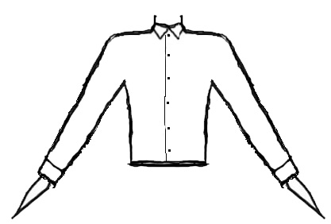
- kihajtott sarkú keménygallér - NE
- feltűrt ujj - NE.
- be kell tűrni.

más NE

Melléklet 2: Gyermek Lány Ruhák

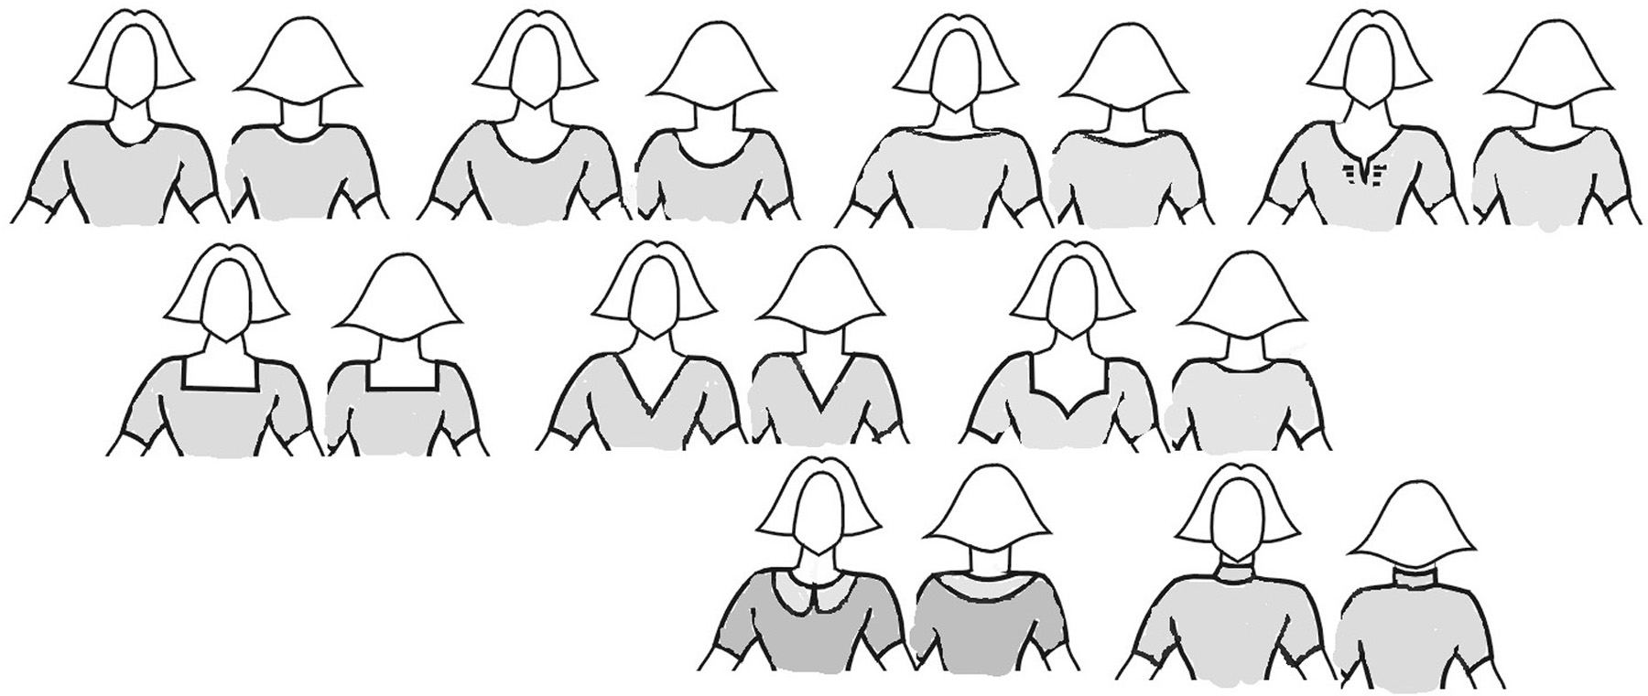
- Nyakvonal – engedélyezett szabások, más NE:

- Ruhaujj – engedélyezett szabások, más - NE:
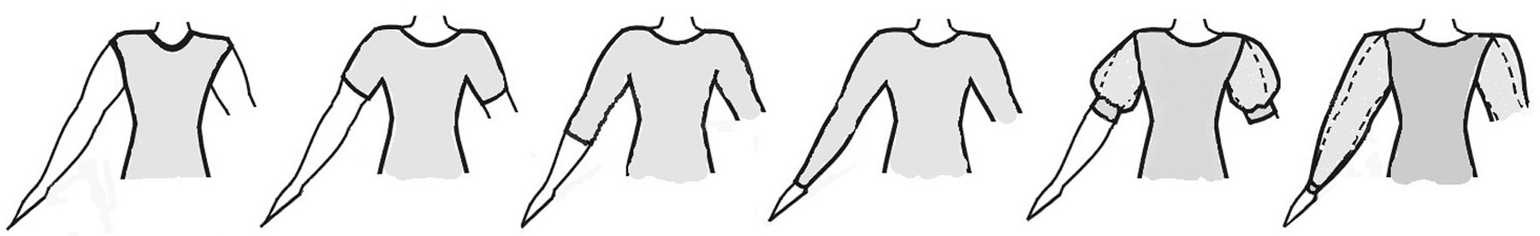

- Szoknya:
- Egyszerű vagy rakott, minimum 1 maximum 3 félkörből álló - CSE, egy egyszerű kör alakú alsószoknya engedélyezett, nagyobb alsószoknya - NE.
- Fodrok a szoknyán vagy az alsószoknyán, merevítés, lágy merevítés vagy damil használata a szoknya szegélyén –NE
- hossza nem lehet rövidebb mint 10 cm a térd fölött és nem lehet hosszabb, mint a térdkalács alja.
- engedélyezett szabások, más - NE:
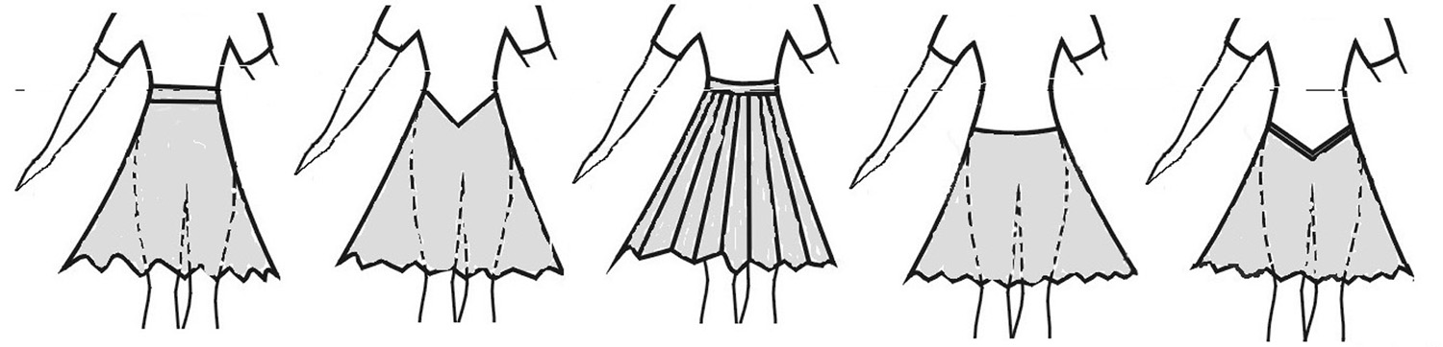

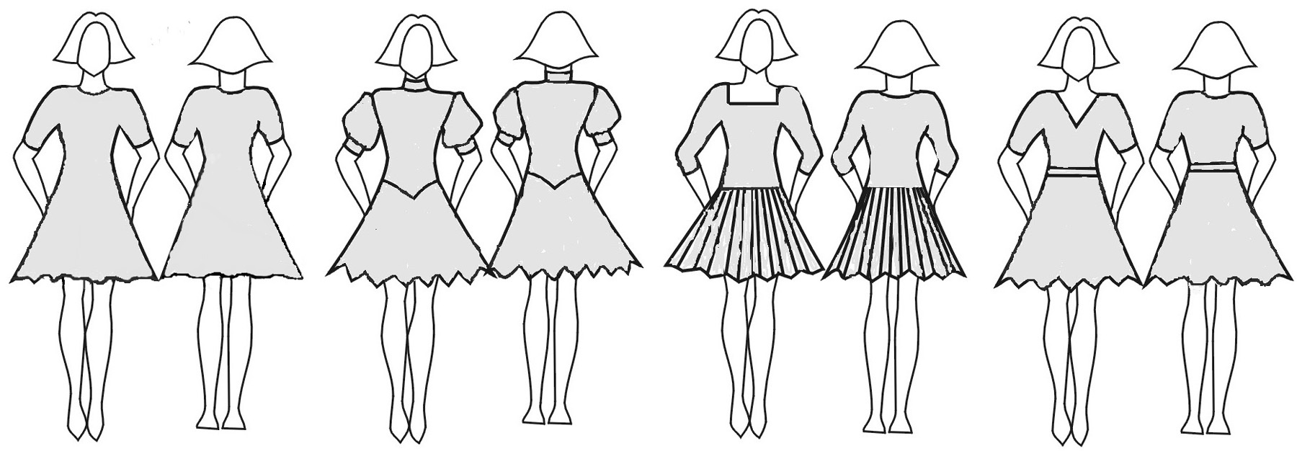
Példák:

